Bài 1
Kịch bản cuộc họp Daily Scrum
1. Thông tin chung
- Scrum Master: Bạn
- Đội phát triển: 4 Dev (Dev A, Dev B, Dev C, Dev D)
- Sản phẩm: Ứng dụng di động quản lý công việc
- Thời gian họp: 15 phút
- Mục tiêu Sprint: Hoàn thiện tính năng Tạo công việc, Thông báo, và Đồng bộ dữ liệu.
2. Kịch bản cuộc họp Daily Scrum
Scrum Master mở đầu (phút 0–1)
"Chào mọi người, chúng ta bắt đầu cuộc họp Daily Scrum.
Format hôm nay vẫn gồm 3 phần:
- Bạn đã làm gì hôm qua?
- Bạn sẽ làm gì hôm nay?
- Bạn có vướng mắc gì không?
Mời từng người báo cáo ngắn gọn."
3. Thành viên báo cáo
Dev A (UI – Tạo công việc)
Hôm qua:
- Hoàn thành UI và layout màn hình tạo công việc.
Hôm nay:
- Kết nối UI với API createTask().
Vướng mắc:
- Cần Dev C cập nhật tài liệu API vì bản hiện tại chưa đúng.
Dev B (Chức năng Thông báo)
Hôm qua:
- Tích hợp thư viện push notification.
Hôm nay:
- Xử lý logic gửi thông báo khi người dùng tạo công việc.
Vướng mắc:
- Không có máy test iOS, cần Dev D hỗ trợ.
Dev C (Backend – Đồng bộ dữ liệu)
Hôm qua:
- Viết 60% API syncTasks().
- Cập nhật tài liệu API nhưng chưa đẩy lên repo.
Hôm nay:
- Hoàn thiện API và cập nhật lại tài liệu.
Vướng mắc:
- Không có vướng mắc.
Dev D (Test & Review)
Hôm qua:
- Review pull request của Dev B.
- Test giao diện của Dev A.
Hôm nay:
- Test lại chức năng thông báo và tạo công việc.
Vướng mắc:
- Chưa test được đồng bộ vì API chưa hoàn thành.
4. Scrum Master kết luận (phút 13–15)
"Tổng hợp nhanh các việc cần follow-up sau cuộc họp:
- Dev C cập nhật tài liệu API và thông báo ngay cho Dev A.
- Dev D hỗ trợ Dev B thiết bị iOS để test.
- Test đồng bộ sẽ được thực hiện sau khi API hoàn thiện.
Cảm ơn mọi người, cuộc họp kết thúc. Nếu có vấn đề phát sinh, hãy trao đổi ngay sau họp để tránh kéo dài thời gian Daily Scrum."

bài 2
Bước 1 – Tạo Burndown Chart cơ bản
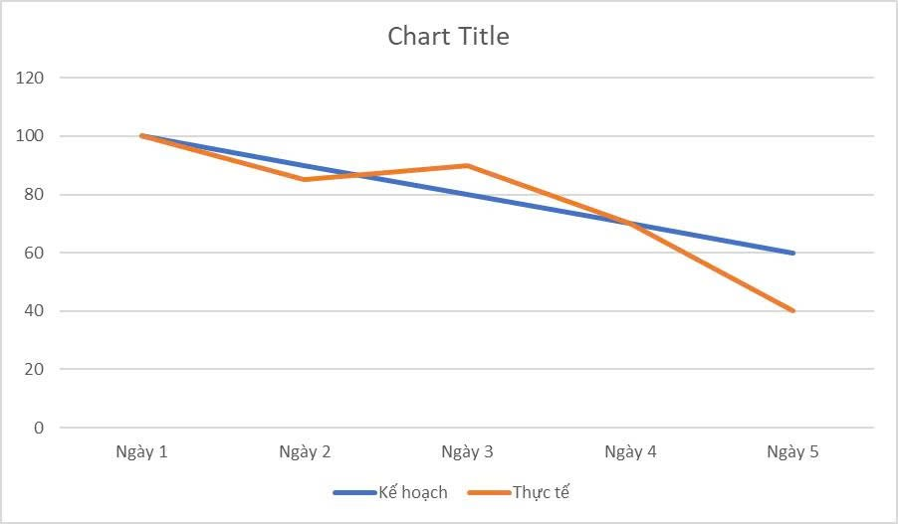
Bước 2 – Bảng mô phỏng tiến độ 5 ngày đầu

Ngày Sprint | SP còn lại (Kế hoạch - Lý tưởng) | SP còn lại (Thực tế - Actual) | Trạng thái Tiến độ
Ngày 1 | 100 | 100 | Bắt đầu
Ngày 2 | 90 | 85 | Chậm tiến độ (Thực tế dưới Kế hoạch)
Ngày 3 | 80 | 90 | Tắc nghẽn/Thêm việc (Thực tế tăng lên)
Ngày 4 | 70 | 70 | Bắt kịp/Ổn định
Ngày 5 | 60 | 40 | Vượt tiến độ (Đã bù đắp và vượt Kế hoạch)

Bước 3: Giải thích & Hành động (Tình huống ban đầu)
- Giải thích: Đường Thực tế trùng khớp với Đường Lý tưởng.
- Đánh giá: Nhóm đang đi đúng hướng, duy trì tốc độ ổn định (hoàn thành 10 SP/ngày).
- Hành động:
  - Ghi nhận & Động viên: Khen ngợi nhóm tại Daily Scrum.
  - Rà soát Rủi ro: Tiếp tục hỏi về các trở ngại tiềm ẩn để phòng ngừa.
Bước 4: Phân tích Tình huống Burndown Chart Không Đều
- Tình huống: Nếu ngày 5, chỉ hoàn thành 40 SP (còn 80 SP), tức là đường Thực tế cao hơn đáng kể so với đường Lý tưởng (còn 60 SP).
- Đánh giá: Nhóm chậm tiến độ, nguy cơ không hoàn thành Sprint Goal.
- Hành động của Scrum Master:
  - Xác định Nguyên nhân: Tại Daily Scrum, tập trung tìm hiểu tại sao tiến độ chậm (trở ngại, ước tính sai, v.v.).
  - Gỡ bỏ Trở ngại: Lập tức giải quyết mọi vấn đề cản trở nhóm (công cụ, quyền hạn, hỗ trợ từ bên ngoài).
  - Hỗ trợ Kỹ thuật: Khuyến khích nhóm chia nhỏ công việc lớn để tạo ra tiến độ liên tục.
  - Tái ưu tiên/Điều chỉnh Scope: Nếu không thể cải thiện tốc độ, làm việc với Product Owner để loại bỏ các hạng mục ít ưu tiên nhất khỏi Sprint, nhằm bảo vệ việc hoàn thành các tính năng giá trị cao.

bài 3
Bước 1 – Mô phỏng Daily Scrum

Thành viên | Hôm qua đã làm gì? | Hôm nay sẽ làm gì? | Có gặp trở ngại không?
Dev A | Hoàn thành API đăng nhập và unit test | Tích hợp API vào giao diện mobile | Thiếu mockup màn hình “Quên mật khẩu”
Dev B | Làm chức năng đăng ký + sửa lỗi build | Hỗ trợ Dev A kết nối front-end & API | Chưa có dữ liệu mẫu từ Tester
Designer D | Hoàn thành 2 màn hình chính trên Figma | Thiết kế màn hình “Quên mật khẩu” | Không
Tester C | Test module đăng nhập bằng mock API | Test chức năng đăng ký | Thiếu dữ liệu mẫu từ khách hàng (chờ PO)
Bước 2 – Bảng mô phỏng xử lý vấn đề

Vấn đề | Người phát hiện | Nguyên nhân | Cách nhóm xử lý
Khó kết nối front-end & back-end | Dev A | API trả về sai format JSON | Dev A & Dev B pair-programming để chuẩn hóa API
Thiếu dữ liệu mẫu để test | Tester C | PO chưa cung cấp tài liệu | Scrum Master làm việc trực tiếp với PO để lấy dữ liệu trong ngày
Vấn đề | Người phát hiện | Nguyên nhân | Cách nhóm xử lý
Khó kết nối front-end & back-end | Dev A | API trả về sai format JSON | Dev A & Dev B pair-programming để chuẩn hóa API
Bước 3 – Bảng lời khuyên giữ Daily Scrum ngắn gọn

Nguyên tắc | Mục đích | Cách áp dụng
Giữ họp ≤ 15 phút | Đảm bảo đúng chuẩn Scrum | Không cho phép thảo luận kỹ thuật trong họp
Chỉ trả lời 3 câu hỏi | Tập trung vào Sprint Goal | Mỗi người nói ngắn gọn 30–60 giây
Đứng họp (Stand-up) | Giảm việc nói dài | Áp dụng họp đứng hằng ngày
Tách phần thảo luận thành “After Daily Meeting” | Tránh làm họp kéo dài | Vấn đề chuyên sâu được giải quyết sau họp
Cập nhật Scrum Board trước khi họp | Tiết kiệm thời gian | Mỗi thành viên tự cập nhật task trước 9h sáng
Bước 4 – Vai trò Scrum Master trong cuộc họp

Nhiệm vụ Scrum Master | Hành động cụ thể | Ví dụ trong buổi họp
Điều phối cuộc họp | Giữ cho họp đúng 15 phút | Nhắc thành viên nói đúng 3 câu hỏi
Loại bỏ trở ngại (Remove impediments) | Làm việc với PO, team khác | Liên hệ PO lấy dữ liệu test cho Tester
Đảm bảo mọi người bám sát Sprint Goal | Giữ cuộc họp không lệch hướng | Nhắc Dev không thảo luận quá sâu về lỗi API
Tạo môi trường an toàn | Không đổ lỗi, khuyến khích chia sẻ | Ghi nhận blocker để xử lý, không trách cá nhân
Theo dõi tiến độ | Kiểm tra task trên board | Nhắc Dev A cập nhật trạng thái task đã xong

bài 4
Bước 1 – Tạo Burndown Chart cho Sprint
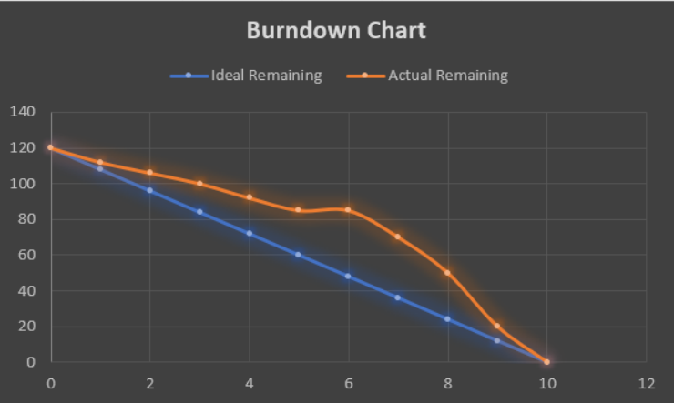
Bước 2 – Mô phỏng cập nhật Burndown Chart sau 5 ngày
Bảng mô phỏng tiến độ (Actual vs Ideal)

Ngày | Điểm lý tưởng còn lại | Điểm thực tế còn lại | Điểm hoàn thành trong ngày | Nhận xét
1 | 108 | 115 | 5 | Chậm nhẹ so với ideal
2 | 96 | 105 | 10 | Tiến độ tốt hơn ngày 1
3 | 84 | 95 | 10 | Tiếp tục burn đều
4 | 72 | 85 | 10 | Vẫn chậm hơn ideal một chút
5 | 60 | 75 | 10 | Đường thực tế vẫn ở trên ideal
Đánh giá 5 ngày đầu:

Nội dung | Nhận xét
Tiến độ | Nhóm vẫn đi chậm hơn Ideal (mỗi ngày cần burn 12 nhưng chỉ burn 10–11)
Burndown Chart | Đường Actual cao hơn đường Ideal
Nguy cơ | Nếu giữ tốc độ này, nhóm có thể không đạt Sprint Goal
Bước 3 – Mô phỏng khi Ngày 6 gặp vấn đề về tài nguyên
Giả định: Ngày 6 nhóm không hoàn thành được task nào → burn-down = 0.

Ngày | Ideal còn lại | Actual còn lại | Điểm hoàn thành | Tình hình
6 | 48 | 75 | 0 | Tiến độ dừng hẳn do thiếu nhân sự / tài nguyên
Burndown Chart phản ánh điều gì?

Hiện tượng trên biểu đồ | Ý nghĩa
Đường Actual đi ngang (flat line) | Nhóm bị tắc nghẽn (blocker)
Khoảng cách với đường Ideal ngày càng lớn | Sprint có nguy cơ không hoàn thành
Đồ thị thể hiện sự chậm trễ nghiêm trọng | Cần điều chỉnh ngay lập tức
Scrum Team cần làm gì để điều chỉnh?

Hành động | Mục tiêu
Scrum Master loại bỏ blocker (thiếu tài nguyên, thiếu thiết bị, dependency) | Giúp nhóm tiếp tục làm việc
Re-plan lại công việc còn lại trong Sprint | Tập trung vào những story quan trọng nhất
Pair programming / hỗ trợ cross-training | Tăng tốc độ làm việc
Product Owner xem xét giảm scope (nếu cần) | Bảo vệ Sprint Goal chính
Cập nhật lại Burndown Chart hằng ngày | Theo dõi cải thiện
ước 4 – Vai trò của Scrum Master khi dùng Burndown Chart

Vai trò | Scrum Master cần làm gì
Theo dõi tiến độ hằng ngày | Kiểm tra Burndown Chart để phát hiện bất thường (đi ngang, giảm chậm, tăng lên)
Nhận diện vấn đề sớm | Nhìn vào biểu đồ để phát hiện các điểm “đứng”, “giảm chậm”, “lệch ideal”
Hỗ trợ loại bỏ blocker | Liên hệ PO, kỹ thuật, tài nguyên để giải quyết các vướng mắc của team
Giữ Daily Scrum đúng mục tiêu | Không để cuộc họp lan man, tập trung vào tiến độ, kế hoạch, trở ngại
Đảm bảo minh bạch | Giúp team hiểu chính xác tình hình, không che giấu issue
Phối hợp PO khi cần điều chỉnh phạm vi | Tránh việc team bị quá tải, bảo vệ Sprint Goal
Hướng dẫn team cải thiện Velocity | Quan sát trend nhiều Sprint để tối ưu ước lượng và planning

bài 5
Bước 1 – Tạo Kanban Board

To Do | In Progress | Done
Thiết kế giao diện | Phát triển API | Kiểm tra bảo mật
Tích hợp thanh toán | Viết unit test | —
Thiết kế database | — | —
Bước 2 – Đặt WIP Limit

Cột | WIP Limit | Lý do
To Do | Không giới hạn | Đây là backlog ngắn hạn của Sprint
In Progress | 3 | Tránh quá tải, tăng tập trung, giảm chuyển ngữ cảnh (context switching)
Done | Không giới hạn | Công việc hoàn thành không ảnh hưởng năng lực nhóm
WIP Limit = 3 nghĩa là ở cột In Progress chỉ được phép có tối đa 3 việc cùng lúc.
Vì sao WIP Limit quan trọng?
-Tránh làm nhiều nhưng hoàn thành ít
-Giảm thời gian chuyển đổi giữa các nhiệm vụ
-Phát hiện bottleneck ở từng bước
-Tăng tốc độ hoàn thành (cycle time giảm)
Bước 3 – Mô phỏng quá tải và điều chỉnh
Giả sử Kanban Board hiện tại:

To Do | In Progress (5/3) | Done
Thiết kế giao diện | Phát triển API | Kiểm tra bảo mật
Tích hợp thanh toán | Viết unit test | —
Thiết kế database | Tích hợp thanh toán | —
— | Fix bug giao diện | —
— | Thiết kế UI phụ | —
-Cột In Progress có 5 tasks — vượt quá WIP Limit (3)
-Nhóm bị kẹt, không task nào được hoàn thành.
Cách Scrum Master xử lý
1. Tạm dừng việc nhận thêm task
- Không được lấy thêm việc từ To Do
- Chỉ tập trung hoàn thành 1–2 task ưu tiên nhất
2. Tổ chức buổi “Swarming”
Tập trung nhiều người vào một task quan trọng để đẩy nó sang Done.
3. Điều chỉnh quy trình
- Kiểm tra bước nào gây nghẽn (API? Test? Review?)
- Phân lại trách nhiệm hoặc bổ sung người hỗ trợ tạm thời
4.Cập nhật Kanban Board

To Do | In Progress (3/3) | Done
Thiết kế database | Phát triển API | Kiểm tra bảo mật
— | Viết unit test | Fix bug giao diện
— | Tích hợp thanh toán | Thiết kế UI phụ
To Do | In Progress (3/3) | Done
Thiết kế database | Phát triển API | Kiểm tra bảo mật
Bước 4 – Vai trò Scrum Master

Vai trò | Mô tả | Vai trò
Theo dõi luồng công việc | Kiểm tra Kanban hàng ngày để phát hiện bottleneck | Theo dõi luồng công việc
Nhắc nhở WIP Limit | Đảm bảo nhóm không tự ý làm quá nhiều việc cùng lúc | Nhắc nhở WIP Limit
Gỡ chặn | Nếu Developer gặp khó khăn, hỗ trợ ngay (kỹ thuật, phối hợp, tài nguyên…) | Gỡ chặn
Tối ưu quy trình | Cải thiện cách phân công, review, test để giảm chậm trễ | Tối ưu quy trình
Tạo môi trường minh bạch | Giúp nhóm chỉ cần nhìn Kanban là biết tình trạng Sprint | Tạo môi trường minh bạch
Scrum Master không làm thay, nhưng đảm bảo hệ thống làm việc vận hành trơn tru.

bài 6
1. Tạo kế hoạch Daily Scrum
1.1. Cách tổ chức một Daily Scrum chuẩn

Nội dung | Mô tả | Nội dung
Thời gian | 15 phút, diễn ra mỗi ngày vào cùng một thời điểm | Thời gian
Địa điểm | Đứng họp trực tiếp hoặc họp online (Google Meet/Zoom) | Địa điểm
Người điều phối | Scrum Master | Người điều phối
Mục tiêu | Cập nhật tiến độ – phát hiện chướng ngại – điều phối công việc | Mục tiêu
Thành viên tham gia | Chỉ Developer tham gia báo cáo, PO và SM quan sát | Thành viên tham gia
Quy trình diễn ra:
1.Scrum Master bắt đầu cuộc họp, nhắc lại mục tiêu.
2.Mỗi thành viên lần lượt trả lời 3 câu hỏi Daily Scrum.
3.Scrum Master ghi lại các blockers.
4/Không thảo luận sâu trong cuộc họp — chỉ ghi nhận và giải quyết sau cuộc họp.
1.2. Ba câu hỏi chuẩn của Daily Scrum

Câu hỏi | Ý nghĩa | Câu hỏi
1. Hôm qua tôi đã làm gì để giúp nhóm đạt Sprint Goal? | Cập nhật tiến độ | 1. Hôm qua tôi đã làm gì để giúp nhóm đạt Sprint Goal?
2. Hôm nay tôi sẽ làm gì để giúp nhóm đạt Sprint Goal? | Kế hoạch công việc | 2. Hôm nay tôi sẽ làm gì để giúp nhóm đạt Sprint Goal?
3. Tôi có gặp trở ngại nào không? | Phát hiện và xử lý blockers | 3. Tôi có gặp trở ngại nào không?
Câu hỏi | Ý nghĩa | Câu hỏi
1. Hôm qua tôi đã làm gì để giúp nhóm đạt Sprint Goal? | Cập nhật tiến độ | 1. Hôm qua tôi đã làm gì để giúp nhóm đạt Sprint Goal?
1.3. Các yếu tố để Daily Scrum hiệu quả

Yếu tố | Giải thích | Yếu tố
Đúng thời gian, đúng 15 phút | Tránh kéo dài ảnh hưởng công việc | Đúng thời gian, đúng 15 phút
Không phân tích sâu trong cuộc họp | Tránh biến Daily Scrum thành họp kỹ thuật | Không phân tích sâu trong cuộc họp
Thành viên tập trung | Không dùng điện thoại, không làm việc khác | Thành viên tập trung
Tập trung vào Sprint Goal | Không nói lan man sang nhiệm vụ ngoài Sprint | Tập trung vào Sprint Goal
Minh bạch | Blockers phải được nói ra ngay | Minh bạch
2. Xây dựng Burndown Chart
2.1. Dữ liệu Sprint
- Tổng User Stories: 10
- Điểm Story mỗi US: 3 – 8 điểm
- Tổng Story Point = 50
- Sprint kéo dài 10 ngày
2.2. Mô phỏng dữ liệu 10 ngày

Ngày | Điểm còn lại
1 | 50
2 | 45
3 | 43
4 | 38
5 | 32
6 | 28
7 | 20
8 | 12
9 | 5
10 | 0
2.3. Burndown Chart
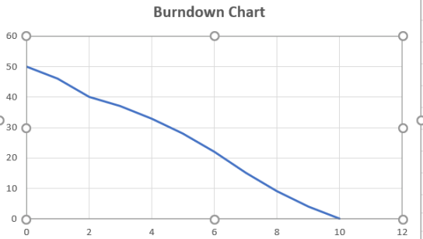
2.4. Cách đọc và phân tích Burndown Chart

Dấu hiệu | Ý nghĩa
Đường giảm đều | Nhóm đang làm việc ổn định
Đường nằm ngang không giảm | Có blockers, công việc không hoàn thành
Đường giảm mạnh đột ngột | Có thể dồn nhiều việc vào cuối Sprint (không tốt)
Đường thực tế cao hơn đường lý tưởng | Sprint có nguy cơ không hoàn thành đúng hạn
Kết luận khi đọc biểu đồ mẫu:
- Đường giảm đều → nhóm làm việc ổn định.
- Không xuất hiện khoảng đứng yên dài → blockers được xử lý nhanh.
- Ngày 8–10 giảm nhanh → có thể nhóm tập trung hoàn thành nhiều tasks cuối Sprint.
3. Quản lý công việc bằng Kanban Board
3.1. Kanban Board mẫu

To Do | In Progress | Code Review | Done
US1 – Thiết kế UI | US3 – Develop API | US5 – Review API | US2 – Phân tích yêu cầu
US4 – Viết tài liệu | US6 – Tạo DB Model | — | US7 – Fix bug đăng nhập
US8 – Thiết kế kiến trúc | — | — | US10 – Viết test cơ bản
US9 – Tạo giao diện Mobile | — | — | —
3.2. Cách dùng Kanban trong Sprint

Mục đích | Cách sử dụng
Theo dõi tiến độ | Nhìn vào board là biết nhiệm vụ đang ở giai đoạn nào
Giảm nghẽn | Nếu “In Progress” quá nhiều, phải giảm số task
Tối ưu luồng | Chuyển tasks từ trái sang phải nhanh nhất có thể
Minh bạch | PO và cả nhóm đều biết tình hình ngay lập tức
4. Vai trò của Scrum Master
4.1. Đảm bảo Daily Scrum hiệu quả

Hành động | Mô tả
Nhắc mọi người đúng giờ | Không để họp trễ
Giữ cuộc họp không quá 15 phút | Không đi sâu kỹ thuật
Nhắc các thành viên trả lời đúng 3 câu hỏi | Tập trung vào Sprint Goal
Ghi lại blockers | Chuẩn bị xử lý sau cuộc họp
Tạo môi trường cởi mở | Khuyến khích thành viên chia sẻ khó khăn
4.2. Giải quyết vấn đề & xung đột

Tình huống | Hành động Scrum Master
Dev bị chặn kỹ thuật | Liên hệ người hỗ trợ, loại bỏ chướng ngại
Hai dev mâu thuẫn | Hòa giải: nói chuyện riêng – tìm tiếng nói chung
Công việc quá tải | Điều chỉnh WIP – hỗ trợ phân chia lại nhiệm vụ
Sprint có nguy cơ fail | Họp khẩn với nhóm – đánh giá lại phạm vi công việc
4.3. Ba kỹ năng quan trọng của Scrum Master

Kỹ năng | Vì sao quan trọng
Facilitation | Tổ chức họp hiệu quả, tránh lan man
Communication | Giao tiếp với PO, Dev, Stakeholder
Problem-solving | Xử lý blockers nhanh chóng
Empathy (phụ) | Hiểu tâm lý nhóm, giải quyết mâu thuẫn

bài 7
Bước 1 – Kanban Board

To Do | In Progress | Done
Thiết kế giao diện form đăng ký (3 điểm) | Kết nối API đăng ký (3 điểm) | Kiểm thử form đăng ký (3 điểm)
Bước 2 – Xác định tổng Story Points

Task | Điểm
Thiết kế giao diện form đăng ký | 3
Kết nối API đăng ký | 3
Kiểm thử form đăng ký | 3
Tổng Story Points | 9

Bước 3 – Daily Scrum buổi sáng
Thành viên A – Frontend
- Hôm qua tôi đã làm gì? Chuẩn bị layout cơ bản của trang và phân tích yêu cầu UI.
- Hôm nay sẽ làm gì? Hoàn thiện form đăng ký (input fields, validation UI).
- Có gặp cản trở không? Tạm thời chưa có.
Thành viên B – Backend
- Hôm qua tôi đã làm gì? Kiểm tra API đăng ký hiện có.
- Hôm nay sẽ làm gì? Tích hợp API với form sau khi Frontend bàn giao.
- Có gặp cản trở không? API chưa có mô tả chi tiết.
Scrum Master
- Hôm qua tôi đã làm gì? Chuẩn bị board và quy trình.
- Hôm nay sẽ làm gì? Hỗ trợ giải quyết blockers, theo dõi tiến độ 9 điểm.
- Cản trở? Cần xác minh đặc tả API với Product Owner.
Bước 4 – Burndown Chart cuối ngày
Tiến độ mô phỏng trong ngày

Thời điểm | Điểm còn lại
Sáng (bắt đầu Sprint) | 9
Trưa | 6 (task “Thiết kế giao diện” hoàn thành)
Chiều | 3 (task “Kết nối API” hoàn thành)
Cuối ngày | 0 (task “Kiểm thử” hoàn thành)
Biểu đồ Burndown
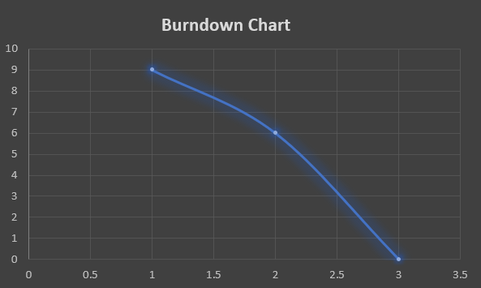
Bước 5 – Vai trò của Scrum Master trong Sprint 1 ngày
Scrum Master đảm bảo:
- Daily Scrum diễn ra đúng 15 phút, bám 3 câu hỏi chuẩn.
- Loại bỏ trở ngại nhanh: liên hệ Product Owner để cung cấp mô tả API.
- Theo dõi Kanban Board, nhắc nhóm không để quá tải In Progress.
- Giữ cho nhóm tập trung vào 3 task cần hoàn thành trong ngày.
- Kiểm tra Burndown Chart và đảm bảo điểm giảm đều theo kế hoạch.

Phản hồi cuối ngày (3–5 dòng)
Hôm nay nhóm hoàn thành đầy đủ 3 task và đạt 0 điểm vào cuối ngày. Frontend bàn giao đúng giờ giúp Backend tích hợp API nhanh chóng. Vấn đề về thiếu mô tả API được Scrum Master xử lý kịp thời, giúp công việc không bị chặn. Cả nhóm phối hợp tốt, Kanban Board luôn được cập nhật đúng trạng thái.

bài 8
Bước 1 – Kanban Board

To Do | In Progress | Done
Thiết kế giao diện form đăng ký | Kết nối API đăng ký | Kiểm thử form đăng ký
Bước 2 – Tổng Story Points

Task | Điểm
Thiết kế UI | 3
Kết nối API | 3
Kiểm thử form | 3
Tổng cộng | 9 Story Points
Bước 3 – Daily Scrum (Buổi sáng)
Thành viên A – Frontend
- Hôm qua làm gì? Chuẩn bị layout cơ bản và phân tích yêu cầu UI.
- Hôm nay làm gì? Hoàn thiện form đăng ký + validation.
- Cản trở? Chưa rõ yêu cầu chi tiết các trường từ PO.
Thành viên B – Backend
- Hôm qua làm gì? Kiểm tra API đăng ký có sẵn.
- Hôm nay làm gì? Tích hợp API với form + xử lý lỗi trả về.
- Cản trở? API chưa có mô tả rõ về response code.
Scrum Master
- Hôm qua làm gì? Chuẩn bị board, xác định 9 điểm công việc.
- Hôm nay làm gì? Xóa blockers, theo dõi tiến độ, điều phối PO giải đáp API/UI.
- Cản trở? Chưa.
Bước 4 – Burndown Chart cuối ngày
Tiến độ mô phỏng

Thời điểm | Điểm còn lại | Ghi chú
Sáng | 9 | Chưa hoàn thành task nào
Trưa | 6 | Hoàn thành “Thiết kế UI”
Chiều | 3 | Hoàn thành “Kết nối API”
Cuối ngày | 0 | Hoàn thành “Kiểm thử form”
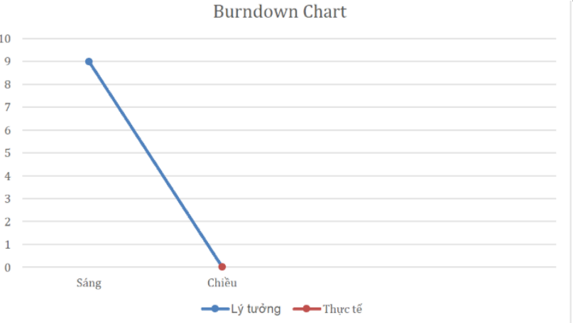
Bước 5 – Vai trò của Scrum Master
Scrum Master trong ngày đã:
- Giữ Daily Scrum đúng 15 phút và đảm bảo bám 3 câu hỏi chuẩn.
- Loại bỏ nhanh blockers bằng cách làm việc trực tiếp với Product Owner để bổ sung yêu cầu UI và tài liệu API.
- Theo dõi Kanban Board để đảm bảo không quá tải In Progress và các task được cập nhật liên tục.
- Kiểm tra Burndown Chart cuối ngày, đảm bảo tiến độ giảm đúng plan từ 9 → 0 điểm.
Phản hồi cuối ngày
Hôm nay nhóm phối hợp tốt, các bàn giao diễn ra đúng thời điểm nên tiến độ giảm đều. Vấn đề thiếu mô tả API và yêu cầu UI được Scrum Master xử lý kịp thời nên không ảnh hưởng timeline. Tất cả task đều hoàn thành trong ngày, Burndown Chart đạt mức 0 điểm đúng mục tiêu Sprint.

bài 9
1. PHÂN TÍCH VẤN ĐỀ

Vấn đề | Dấu hiệu | Nguyên nhân khả năng | Rủi ro nếu không xử lý
1. Daily Scrum không bám Sprint Goal | Dev chỉ báo “hôm qua – hôm nay” không nhắc nhiệm vụ liên quan Sprint Goal. | Không hiểu Sprint Goal, chỉ tập trung task cá nhân, thiếu phối hợp. | Sprint đi lệch mục tiêu, đến cuối Sprint có thể không hoàn thiện chức năng chính.
2. Daily Scrum kéo dài quá mức | 22–25 phút (quy định Scrum: ≤15 phút). | Thảo luận vấn đề quá sâu, không theo format 3 câu hỏi chuẩn. | Mất tập trung, giảm hiệu suất, tạo cảm giác cuộc họp tốn thời gian.
3. Kanban bị tắc nghẽn (WIP quá cao) | In Progress = 8 task, Done = 2 task (bất thường sau 5 ngày). | Các dev ôm nhiều task, không hoàn thành dứt điểm, thiếu hỗ trợ lẫn nhau. | Cuối Sprint nhiều task còn dang dở → không tạo ra Increment hoàn chỉnh.
4. Burndown Chart đứng yên | SP giảm rất ít (52 → 47 sau 5 ngày). | Task chưa hoàn thành để tính SP Done; định nghĩa Done không rõ; hoặc phụ thuộc lẫn nhau. | Mối nguy thất bại Sprint, giảm niềm tin PO, nguy cơ nợ kỹ thuật tăng.
5. Thành viên giấu trở ngại | 2 thành viên không nêu impediment dù velocity thấp. | Ngại nói khó khăn, sợ bị đánh giá, thiếu văn hoá minh bạch. | Vấn đề âm ỉ → đội xử lý chậm → trễ Sprint Goal.
2. ĐỀ XUẤT CÁCH SCRUM MASTER CAN THIỆP

Vấn đề | Scrum Master cần làm gì? | Hỗ trợ ai? | Thực hiện ở đâu? | Tinh thần Scrum
Daily Scrum không bám Sprint Goal | Nhắc lại Sprint Goal đầu mỗi buổi; hướng dẫn thành viên report theo hướng “tiến độ ảnh hưởng Sprint Goal”. | Dev Team | Ngay trong ngày, trước Daily Scrum ngày sau. | Tập trung, minh bạch, hướng tới giá trị.
Daily Scrum kéo dài | Nhắc format 3 câu hỏi; cắt bớt phần thảo luận sâu, chuyển sang “offline discussion” sau buổi họp. | Dev Team | Trong Daily Scrum ngay ngày hôm sau. | Tôn trọng timebox Scrum.
Kanban tắc nghẽn (WIP cao) | Áp dụng giới hạn WIP, khuyến khích đồng đội hỗ trợ nhau “finish hơn start”. | Dev, QA | Trong Sprint, có thể nêu trong buổi Daily và tinh chỉnh ở Sprint Retrospective. | Tập trung tạo Increment đúng chất lượng.
Burndown Chart đi ngang | Kiểm tra định nghĩa Done; yêu cầu đội chia nhỏ task dễ hoàn thành; hỗ trợ gỡ blocker. | PO, Dev, QA | Daily Scrum & làm việc 1–1 nếu cần. | Minh bạch – Kiểm tra – Thích nghi.
Thành viên không nêu trở ngại | Tạo môi trường an toàn tâm lý, hỏi mở: “Có điều gì làm bạn chậm lại không?” | Dev | Daily Scrum / buổi trao đổi riêng. | Khuyến khích minh bạch, trao quyền tự quản.
3. MÔ PHỎNG CUỘC HỌP DAILY SCRUM
Ngày thứ 6 của Sprint
Scrum Master: "Mọi người bắt đầu Daily Scrum. Nhớ tập trung vào Sprint Goal: Hoàn thiện chức năng đặt lịch + thông báo nhắc lịch."
Dev A:
- Hôm qua em hoàn thành phần UI đặt lịch.
- Hôm nay em kết nối API đặt lịch.
- Trở ngại: chưa nhận được dữ liệu mẫu từ backend.
Dev B:
- Hôm qua em xử lý logic gửi thông báo.
- Hôm nay em viết unit test.
- Không có trở ngại.
Dev C:
- Hôm qua em làm API lấy lịch trống.
- Hôm nay em tích hợp API vào mobile app.
- Trở ngại: môi trường test bị chậm, build mất thời gian.
QA:
- Hôm qua em test luồng đặt lịch.
- Hôm nay em chuẩn bị test phần thông báo.
- Trở ngại: thiếu tài khoản test đặc biệt.
Scrum Master: “Cảm ơn mọi người. Các trở ngại đã được ghi nhận. Sau Daily Scrum, tôi sẽ hẹn từng bạn để xử lý ngoài cuộc họp. Mình kết thúc tại đây.”
4. BURNDOWN CHART LÝ TƯỞNG (MÔ TẢ BẰNG CHỮ)
Tổng Story Points ban đầu: 52 SP
Burndown lý tưởng (Sprint 10 ngày)

Ngày | SP còn lại (lý tưởng)
Ngày 1 | 47
Ngày 2 | 42
Ngày 3 | 37
Ngày 4 | 32
Ngày 5 | 27
Ngày 6 | 22
Ngày 7 | 17
Ngày 8 | 12
Ngày 9 | 7
Ngày 10 | 0
Giải thích:
- Mỗi ngày giảm đều khoảng 5 Story Points.
- Thể hiện rằng đội hoàn thành công việc liên tục, chứ không dồn cuối Sprint.
- Burndown lý tưởng giúp PO và Dev Team dễ theo dõi, tránh rủi ro “burndown đứng im”.
- Đảm bảo Sprint Goal đạt vì Increment được hoàn thành từng phần nhỏ mỗi ngày.

